Cône de citron, crème glacée à la pistache sur lit de fraises

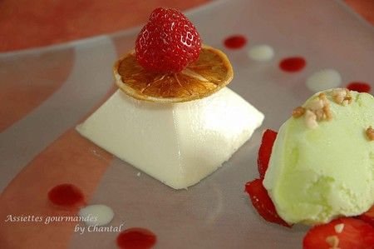
Ingrédients et préparation:
Mousse citron:100g de lait concentré sucré, 180g de crème fraîche liquide,40g de jus de citron et 2 feuilles de gélatine.
Faire chauffer le lait concentré et 100g de crème. Refroidir et ajouter le jus de citron, puis la gélatine (préalablement trempée dans l'eau froide et essorée). Incorporer 80g de crème fouettée .
Remplir les moules et mettre au frigo.
Crème glacée à la pistache: 1/2 litre de lait, 150g de sucre, 40g de glucose, 130g de crème, 2 jaunes d'oeuf et de la pâte de pistache (ou arôme de pistache).
Faire chauffer le lait. Verser en pluie le sucre et le glucose. Ajouter la crème, laisser refroidir puis incorporer les jaunes d'oeuf. Cuire à nouveau à feu doux jusqu'à la nappe (comme pour une crème anglaise). Incorporer l'arôme de pistache, bien mélanger et laisser en attente au frigo. Turbiner.
Eléments de décor: fraises coupées en lamelles, tranche de citron séchée au four et un peu de nutella en haut du cône...
Dressage de l'assiette: démouler un cône (ou une pyramide, ou une autre forme...), décorer d'une goutte de chocolat. Disposer un lit de tranches de fraises et poser dessus une quenelle de glace pistache. Décorer avec une tranche de citron séchée.
Assiettes Gourmandes
http://assiettesduchef.canalblog.com
assiettes.gourmandes@yahoo.fr

